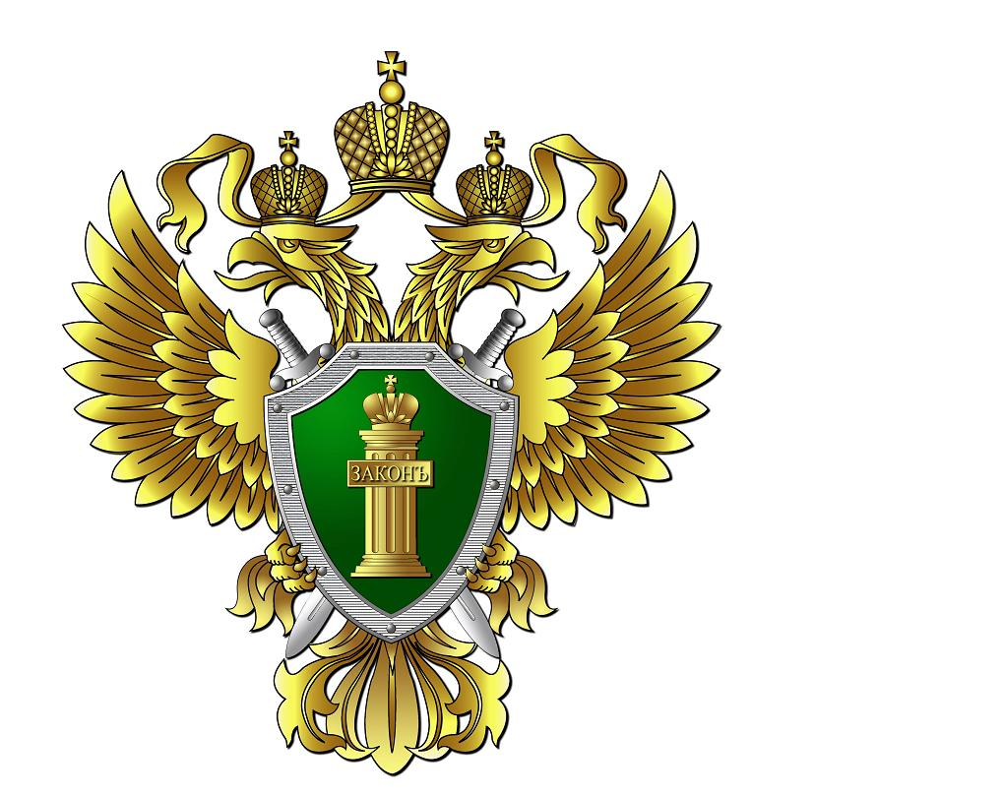

**ПРОКУРАТУРА МЫШКИНСКОГО РАЙОНА**

**ПАМЯТКА**

**Как не стать жертвой киберпреступников**

**г. МЫШКИН, 2024 год**

ВНИМАНИЕ!!!

Мошенникам могут быть известны Ваши фамилия, имя и отчество, номера телефонов и банковских карт. Но у них нет кодов доступа к банковским счетам. Чтобы их получить, мошенники могут представиться сотрудниками безопасности Вашего банка, Центробанка, полиции, ФСБ, следственного комитета и т.д.

НИКОГДА и НИКОМУ не разглашайте КОДЫ и ПАРОЛИ к Вашим банковским счетам, настоящим сотрудникам банков и правоохранителям они НЕ НУЖНЫ. Мошенники могут использовать технологии подмены телефонных номеров и позвонить Вам с номеров МВД, ФСБ, Следственного Комитета, банков («900») и др. НЕ ПОДДАВАЙТЕСЬ обману. Перезвоните сами в дежурную часть полиции. Сотрудники банковских структур и правоохранительных органов НИКОГДА не будут звонить Вам через мессенджеры, в том числе Viber, WhatsApp и др. Если Вам поступил такой звонок, высвечивается логотип Сбер, ВТБ и др. – это МОШЕННИКИ. Не существует никаких БЕЗОПАСНЫХ счетов – не переводитена них свои деньги.

НЕ ИНВЕСТИРУЙТЕ В КАРМАН МОШЕННИКАМ

Не существует ни 100%, ни 200% прибыли от вложенных денег. Биржевой и брокерской деятельностью занимаются лицензированные организации, используются специальные инвестиционные, брокерские счета, иные финансовые инструменты – не переводите деньги на счета физических лиц.

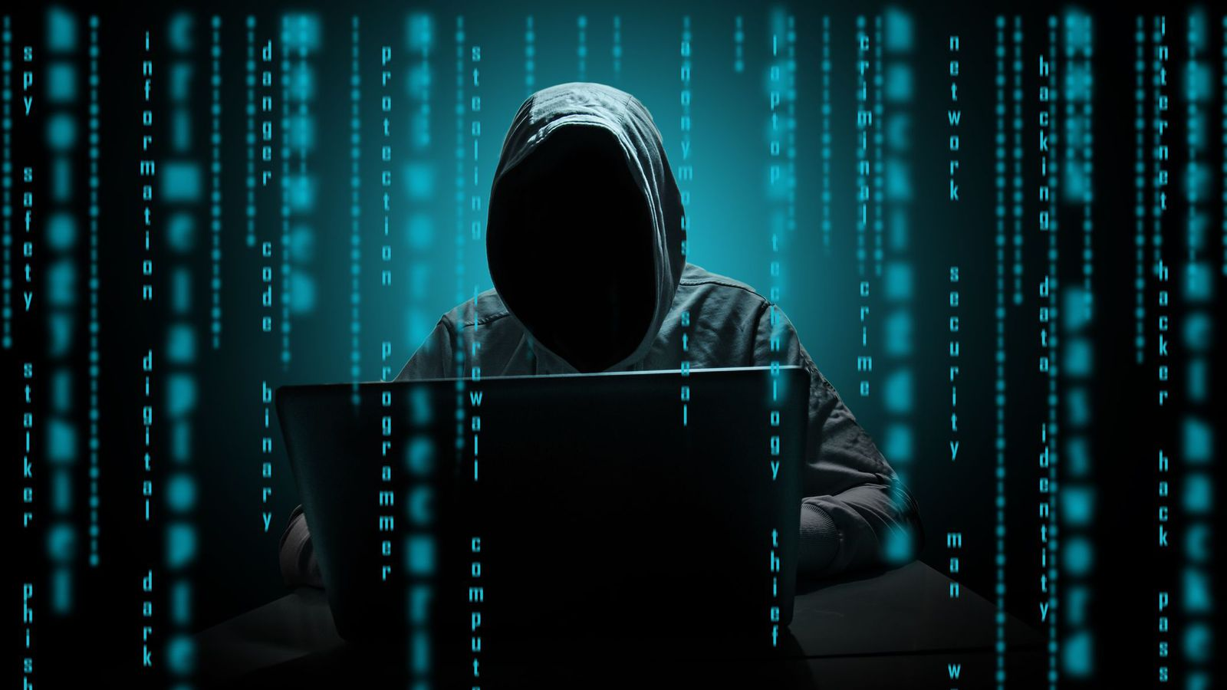

ПРАВИЛА БЕЗОПАСНОСТИ:

✓ не разглашать конфиденциальные сведения (коды и пароли). Не хранить банковские карты и пароли к ним вместе, не писать пароли на карте.

✓ не отвечать на незнакомые СМС.

✓ знайте, что при утрате банковской карты ею могут воспользоваться злоумышленники, СМС-уведомление позволит своевременно среагировать и заблокировать карту.

✓пароли к своим аккаунтам в Интернете должны содержать сложные символы для обеспечения безопасности.

✓ при совершении покупок в Интернете Вы можете передать информацию о фамилии, имени, отчестве, адресе места жительства (доставки), контактном телефоне, номере банковской карты и т.д. Этих сведений недостаточно чтобы похитить деньги с банковской карты, так как у преступников нет кодов доступа (паролей) к банковскому счету. Но надо понимать, что мошенники всеми возможными способами будут пытаться выманить эту информацию.

✓ очень часто используется IP-телефония, в том числе диапазон номеров которых начинается с цифр 8 (495) …и напоминает нумерацию стационарных телефонов Москвы. Не поддавайтесь обману.

✓ при совершении мошенничеств могут использоваться так называемые «фишинговые» сайты, интернет - страницы, имитирующие торговые площадки, платежные системы и др. ресурсы. Дизайн таких «фейковых» страниц дублирует оформление оригинальных ресурсов. При переходе на такой сайт-«двойник» и введении реквизитов карт денежные средства попадают злоумышленникам.